安庆师范学院文件

★

关于教育部财政部“国培计划”安徽省
农村中小学教师短期集中项目（2010）安庆师范学院
研修班开班的通知

单位 同志：
您好！经所在单位推荐和教育部师范教育司及安徽省教育厅的审批，您被选送参加教育部财政部“国培计划”——安徽省
农村中小学教师短期集中项目（2010）的研修学习，谨向您致以衷心的祝贺，并表示热烈的欢迎！
现将具体事项通知如下：
- 培训科目
1、学科骨干短期集中培训项目
初中：语文、数学、思品、地理、综合实践
小学：语文、科学、综合实践
2、紧缺学科短期集中培训项目
初中英语
3、“留守儿童心理关爱”项目
初中心理健康；小学心理健康
二、培训批次及时间安排
本次短训分两个批次进行，具体科目及时间安排如下：
1、第一批次：
科目安排：（1）学科骨干短期集中培训项目
初中：数学、综合实践
小学：科学、综合实践
（2）“留守儿童心理关爱”项目
小学心理健康
时间安排：2010年12月17——2010年12月31日，12月17日全天报到，12月31日上午举行结业典礼
2、第二批次
科目安排：（1）学科骨干短期集中培训项目
初中：语文、思品、地理
小学：语文
（2）紧缺学科短期集中培训项目
初中英语
（3）“留守儿童心理关爱”项目
初中心理健康
时间安排：2011年1月4日——1月18日，1月4日全天报到，1月18日上午举行结业典礼
三、地点安排
1、报到及住宿地点：安庆市安庆师范学院龙山校区学生宿舍14#楼；
2、交通路线：见附件一
四、报到材料
1、学员需携带身份证、身份证复印件一份以及研修通知；
2、近期大一寸彩色照片3张；
五、费用说明
按照教育部文件精神，教育部提供专项经费，用于支付参训学员的培训费、食宿费、资料费等，交通费由学员所在单位报销。
六、培训准备
1、报到时，学员需提供一份自己专业成长情况报告书，概述自己教学成果、反思及不足之处，以及对本次骨干教师培训的期望；提供一节课的教学录像或文字、电子资料。
2、请有条件的学员自带笔记本电脑、U盘等以方便学习。
七、友情提醒
1、如不能按时报到者须提前来电来函说明情况，或向所在学校主管部门申请更换人员，更换人员须同时携带教育厅书面同意函；无故逾期两天不报到者，视为主动放弃。
2、培训时期已入冬季，请备好御寒衣服，自备洗漱用品，雨具、水杯等生活用品。

附件：一、交通路线提示
二、安庆师范学院（龙山校区）鸟瞰图
三、联系人及联系方式

2010年12月10日

附件一
交通路线提示：
（1）安庆市火车站——安庆师范学院（龙山校区）
公交车：从火车站乘20路公交车到安庆师范学院龙山校区东大门（终点站）下；
（2）安庆汽车站（安庆市宜城路16号）——安庆师范学院（龙山校区）
公交车：从汽车站乘1路公交车（始发站）到安庆师范学院龙山校区（安庆大学站）南大门下；
（3）安庆旅游车站（安庆市黄土炕东路140号）——安庆师范学院（龙山校区）
公交车：从旅游车站乘1路公交车到安庆师范学院龙山校区东大门（终点站）下；
（4）安庆飞雁快客
从合肥至安庆高速公路安庆北出口处下车，向北约500米到安庆师范学院龙山校区南大门。

附件二
安庆师范学院鸟瞰图
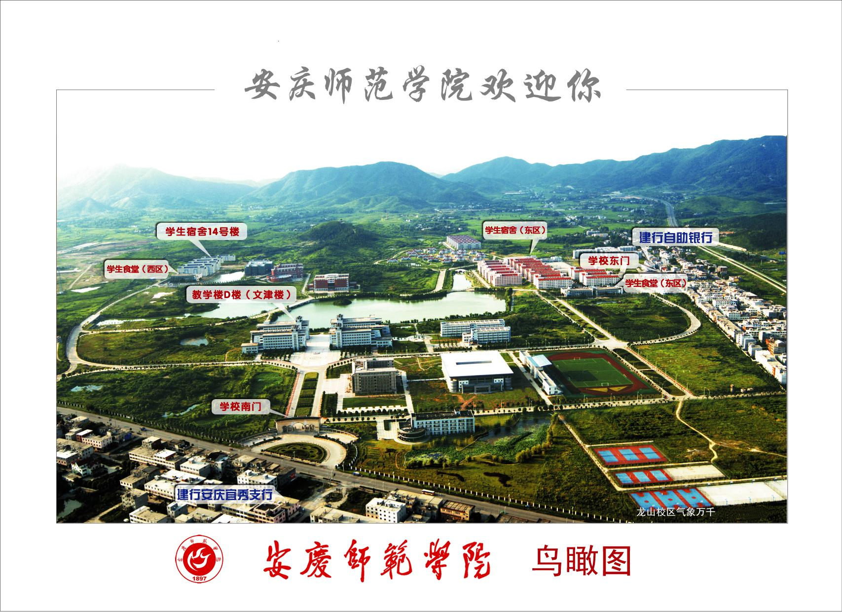

附件三
序号 | 学科 | 联系人 | 联系电话
1 | 英语 | 王先荣  熊捍东 | 13855681536  13013165438
2 | 综合实践 | 刘铭徽  尹训昌 | 13705560423  13866055486
3 | 地理 | 鄢光建 | 13866637516
4 | 思品 | 张 铭 | 15955682846
5 | 科学 | 陈定元 | 13866082668
6 | 语文 | 叶当前  吴义江 | 15856561472  13956511365
7 | 心理 | 方申荣 | 13955602760
8 | 初中数学 | 范立刚 | 15922356239

